Администрация городского округа
город Рыбинск

ПОСТАНОВЛЕНИЕ
от _______________ № ___________

Об утверждении Архитектурно-
художественного регламента

В соответствии с Федеральным законом от 16.10.2003 № 131-ФЗ «Об общих принципах организации местного самоуправления в Российской Федерации», руководствуясь Уставом городского округа город Рыбинск, решением Муниципального Совета городского округа город Рыбинск от 31.05.2018 № 322 «О Правилах благоустройства территории городского округа город Рыбинск», постановлением Администрации городского округа город Рыбинск от 15.12.2016 № 3351 «Об утверждении Положения о порядке размещения нестационарных торговых объектов на территории городского округа город Рыбинск»,
ПОСТАНОВЛЯЮ:
1. Утвердить Архитектурно-художественный регламент оформления отдельных видов нестационарных торговых объектов на территории городского округа город Рыбинск (приложение).
2. Опубликовать настоящее постановление в газете «Рыбинские известия» и разместить на официальном сайте Администрации городского округа город Рыбинск.
3. Контроль за исполнением настоящего постановления возложить на директора Департамента архитектуры и градостроительства Администрации городского округа город Рыбинск.

Глава городского округа
город Рыбинск Д.В. Добряков
СОГЛАСОВАНО

Первый заместитель Главы
Администрации Д.С. Рудаков

Директор Департамента
архитектуры и градостроительства Л.В. Тихонова

Начальник юридического отдела
Администрации городского
округа город Рыбинск Е.А. Ветрова

Исполнитель
Заместитель директора Департамента
архитектуры и градостроительства В.А. Нелидова
тел. 28-32-68

РАССЫЛКА

Отдел делопроизводства и документооборота
Администрации городского округа город Рыбинск - 1 экз.
Юридический отдел Администрации городского округа
город Рыбинск - 1 экз.
Департамент архитектуры и градостроительства - 2 экз.
Пресс-служба - 1 экз.

Приложение
к постановлению Администрации городского округа город Рыбинск
от _____________ № _________

Архитектурно-художественный регламент оформления отдельных видов нестационарных торговых объектов на территории
городского округа город Рыбинск

1. Общие положения

1.1. Архитектурно-художественный регламент оформления отдельных видов нестационарных торговых объектов на территории городского округа город Рыбинск (далее – Регламент) разработан в целях:
- соблюдения единства архитектурного облика городского округа город Рыбинск;
- формирование комплексного системного подхода к архитектурно-художественному оформлению, внешнему благоустройству территории городского округа город Рыбинск с использованием типовых архитектурно-художественных решений нестационарных торговых объектов.
1.2. Объектами Регламента являются нестационарные торговые объекты – торговые объекты, представляющие собой временные сооружения или временные конструкции, не связанные прочно с земельным участком вне зависимости от наличия или отсутствия подключения (технологического присоединения) к сетям инженерно-технического обеспечения, в том числе передвижные сооружения .
1.3. Регламент устанавливает типы архитектурно-художественных решений отдельных видов нестационарных торговых объектов для размещения на территории городского округа город Рыбинск. Согласно ограничениям, действующим в соответствии с решением Исполнительного комитета Ярославского Совета народных депутатов от 10.08.1990 № 256 «Об утверждении охранных зон памятников истории и культуры города Рыбинска», размещение нестационарных торговых объектов на территории исторического центра не предусматривается.
1.4. Требования Регламента не распространяются:
- на нестационарные торговые объекты, находящиеся на территориях розничных рынков;
- при проведении праздничных, общественно-политических, культурно-массовых и спортивных мероприятий, имеющих временный характер; при проведении ярмарок, выставок-ярмарок.
1.5. Требования Регламента обязательны для всех физических и юридических лиц, реализующих свои намерения по созданию и изменению нестационарных торговых объектов на территории городского округа город Рыбинск, независимо от их имущественных прав на земельные участки и организационно-правовой формы (для юридических лиц).
1.6. Внесение изменений и дополнений в Регламент осуществляется по инициативе структурных подразделений, отраслевых (функциональных) органов Администрации городского округа город Рыбинск.

2. Виды нестационарных торговых объектов

2.1. Отдельными видами нестационарных торговых объектов, архитектурно-художественное решение которых устанавливается настоящим Регламентом являются:
торговый павильон – нестационарный торговый объект, представляющий собой отдельно стоящее строение (часть строения) или сооружение (часть сооружения) с замкнутым пространством, имеющее торговый зал и рассчитанное на одно или несколько рабочих мест продавцов. Павильон может иметь помещения для хранения товарного запаса;
- киоск – нестационарный торговый объект, представляющий собой сооружение без торгового зала с замкнутым пространством, внутри которого оборудовано одно рабочее место продавца и осуществляется хранение товарного запаса;
- остановочно-торговый модуль (ОТМ) – нестационарный торговый объект, представляющий собой павильон ожидания городского наземного пассажирского транспорта, конструктивно объединенный с торговым киоском или павильоном;
- автомагазин (торговый автофургон, автолавка) – нестационарный торговый объект, представляющий собой автотранспортное или транспортное средство (прицеп, полуприцеп) с размещенным в кузове торговым оборудованием, при условии образования в результате его остановки (или установки) одного или нескольких рабочих мест продавцов, на котором осуществляют предложение товаров, их отпуск и расчет с покупателями.
2.2. Архитектурно-художественное решение иных видов нестационарных торговых объектов, за исключением указанных в п. 2.1 настоящего Регламента, должно выполняться по индивидуальному проекту, согласованному с Департаментом архитектуры и градостроительства Администрации городского округа город Рыбинск.
2.3. При проведении различных мероприятий, носящих временный характер, допускается выполнять архитектурно-художественное решение нестационарных торговых объектов по индивидуальному проекту, согласованному с Департаментом архитектуры и градостроительства Администрации городского округа город Рыбинск.
2.4. В качестве типов архитектурно-художественных решений отдельных видов нестационарных торговых объектов устанавливаются следующие (Приложение 1 к настоящему Регламенту):
2.4.1. Тип 1 – павильон (12 – 24 кв.м.);
Тип 2 – павильон в составе остановочно-торгового модуля (9 – 15 кв.м.);
2.4.2. Тип 3 – киоск (6 - 12 кв.м.);
Тип 3.1 – киоск для реализации газетной продукции (6-12 кв.м.);
Тип 4 – киоск в составе остановочно-торгового модуля (6 - 12 кв.м.);
2.4.3. Тип 5 – автомагазин.
2.5. Изменение габаритов нестационарных торговых объектов в плане допускается в пределах указанных в п.п. 2.4.1 – 2.4.3.

3. Требования к архитектурно-художественному решению отдельных видов нестационарных торговых объектов.

3.1. Правообладатели нестационарных торговых объектов обязаны содержать фасады в надлежащем состоянии, сохранять архитектурно-художественный облик сооружений, выполнять требования, предусмотренные действующим законодательством.

3.2. В целях обеспечения надлежащего состояния фасадов нестационарных торговых объектов, сохранения их архитектурно-художественного облика не допускается уничтожение, порча, искажение архитектурных деталей фасадов указанных сооружений.

3.3. Организация работ по удалению с фасада нестационарных торговых объектов самовольно произведенных надписей, а также самовольно размещенной информационно-печатной продукции, информационных конструкций на фасадах указанных сооружений возлагается на правообладателей нестационарных торговых объектов.
3.4. Максимальное количество этажей нестационарных торговых объектов не должно превышать 1 этажа.
3.5. Внешний облик, порядок размещения и конструктивные особенности нестационарных объектов должны соответствовать параметрам, установленным настоящим Регламентом.
3.6. Внешний вид нестационарного торгового объекта должен соответствовать одному из шести типов архитектурно-художественных решений, указанных в Приложении 1 к данному Регламенту.
3.7. Единое цветовое решение нестационарных торговых объектов (за исключением автомагазина) должно соответствовать палитре, составленной в международной системе соответствия цветов RAL, указанной в Приложении 2 к настоящему Регламенту.
3.8. Допускается использование защитных роллет на витринах нестационарных торговых объектов в период, когда реализация товаров и оказание услуг не производится.
3.9. При производстве нестационарных торговых объектов требуется обеспечить:
- высокие эксплуатационные (металл с защитным антикоррозийным покрытием, кровля – металл) и эстетические (без видимых дефектов: сколы, выбоины и т.п., равномерная окраска) качества материалов и конструкций;
- все материалы должны иметь сертификаты соответствия, в том числе в области пожарной безопасности, гигиенические сертификаты.

3.10. В соответствии с СП 59.13330.2016 «Доступность зданий и сооружений для маломобильных групп населения» входы в торговые павильоны необходимо оборудовать пандусами, в случае невозможности выполнения в полном объеме требований беспрепятственного доступа маломобильных граждан к данным торговым точкам необходима установка кнопок вызова специалистов с табличкой – пиктограммой «инвалид».

3.11. Требования к витринам.

Содержание и оформление витрин предприятий потребительского рынка и услуг осуществляется в соответствии с требованиями эстетического регламента, утвержденного нормативным правовым актом Администрации городского округа город Рыбинск.

В витринах предприятий допускается размещение праздничной информации, приуроченной к общегосударственным или городским праздникам, мероприятиям.

4. Элементы внешнего благоустройства земельного участка для размещения отдельных видов нестационарных торговых объектов.

4.1. Элементами внешнего благоустройства земельного участка для размещения нестационарных торговых объектов могут являться:
- урны;
- скамьи;
- цветочницы;
- осветительное оборудование;
- информационные и рекламные конструкции;
- твердые виды покрытий (асфальтовое, бетонное, плиточное).
Урна и твердое покрытие земельного участка являются обязательными элементами внешнего благоустройства земельного участка для размещения нестационарного торгового объекта.
4.2. Общие требования к элементам внешнего благоустройства:
- должны быть безопасными и установленными в соответствии с требованиями действующего законодательства (СНиП, ГОСТ);
- должны содержаться в технически исправном состоянии и отвечать функциональному назначению;
- должны быть чистыми, не допускается наличие ржавчины, коррозии, грязи;
- не допускается наличие размещенных (прикрепленных, приклеенных, прибитых и др.) информационных и рекламных материалов в местах, не предназначенных для этих целей.
4.3. При проектировании, выборе элементов внешнего благоустройства учитываются:
- соответствие материалов и конструкции климату и назначению;
- антивандальная защищенность – от разрушения, оклейки, нанесения надписей и изображений;
- возможность ремонта или замены деталей;
- защита от образования наледи и снежных заносов, обеспечение стока воды;
- удобство обслуживания, а также механизированной и ручной очистки территории рядом с элементами внешнего благоустройства и под конструкцией;
- эргономичность конструкций (высота и наклон спинки, высота урн и прочее);
- расцветка, не диссонирующая с окружением;
- безопасность для потенциальных пользователей;
- стилистическое сочетание с другими малыми архитектурными формами и окружающей архитектурой.
4.4. Общие требования к установке элементов внешнего благоустройства:
- расположение, не создающее препятствий для пешеходов;
- компактная установка на минимальной площади в местах большого скопления людей;
- устойчивость конструкции;
- надежная фиксация или обеспечение возможности перемещения в зависимости от условий расположения.
4.5. Требования к установке урн:
- установка не ближе 2 м от входа в нестационарный торговый объект;
- достаточная высота (максимальная до 100 см);
- наличие рельефного текстурирования или перфорирования для защиты от графического вандализма;
- защита от дождя и снега;
- использование и аккуратное расположение вставных ведер и мусорных мешков.
4.6. Требования к установке уличной мебели:
- осуществление установки скамей на твердые виды покрытия или фундамент. При наличии фундамента его устройство выполняется таким образом, чтобы его части не выступали над поверхностью земли;
- рекомендуется наличие спинок для скамеек рекреационных зон, отсутствие спинок и поручней для скамеек транзитных зон.
4.7. Требования к установке цветочниц (вазонов), в том числе навесных:
- дизайн (цвет, форма) цветочниц (вазонов) не должен отвлекать внимание от растений;
- цветочницы и кашпо зимой необходимо хранить в помещении или заменять в них цветы хвойными растениями или иными растительными декорациями.
4.8. Места размещения элементов внешнего благоустройства должны предварительно согласовываться с Департаментом архитектуры и градостроительства города Рыбинска.

5.Требования к размещению информационных конструкций, вывесок и рекламных конструкций.

5.1. Виды информационных конструкций для размещения наружной информации на территории города Рыбинска, места, отведенные для этих целей, требования к указанным информационным конструкциям, их размещению и содержанию, а также порядок согласования информационных конструкций и порядок демонтажа информационных конструкций, размещенных с нарушением установленных требований, утверждаются постановлением Администрации города Рыбинска.
5.2. Рекламные конструкции устанавливаются и эксплуатируются на территории города Рыбинска в соответствии с федеральным и региональным законодательством, регулирующим отношения в сфере наружной рекламы.
5.3. Информационные конструкции, размещенные с нарушением требований, установленных п. 5.1 настоящего Регламента, подлежат демонтажу.

Директор Департамента
архитектуры и градостроительства Л.В. Тихонова
Приложение 1
к Архитектурно-художественному
регламенту
от _______________ № _______

Типы архитектурно-художественных решений отдельных видов нестационарных торговых объектов для размещения на территории городского округа город Рыбинск

Тип 1. Павильон.
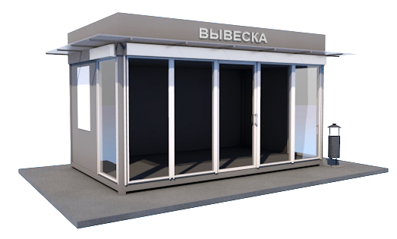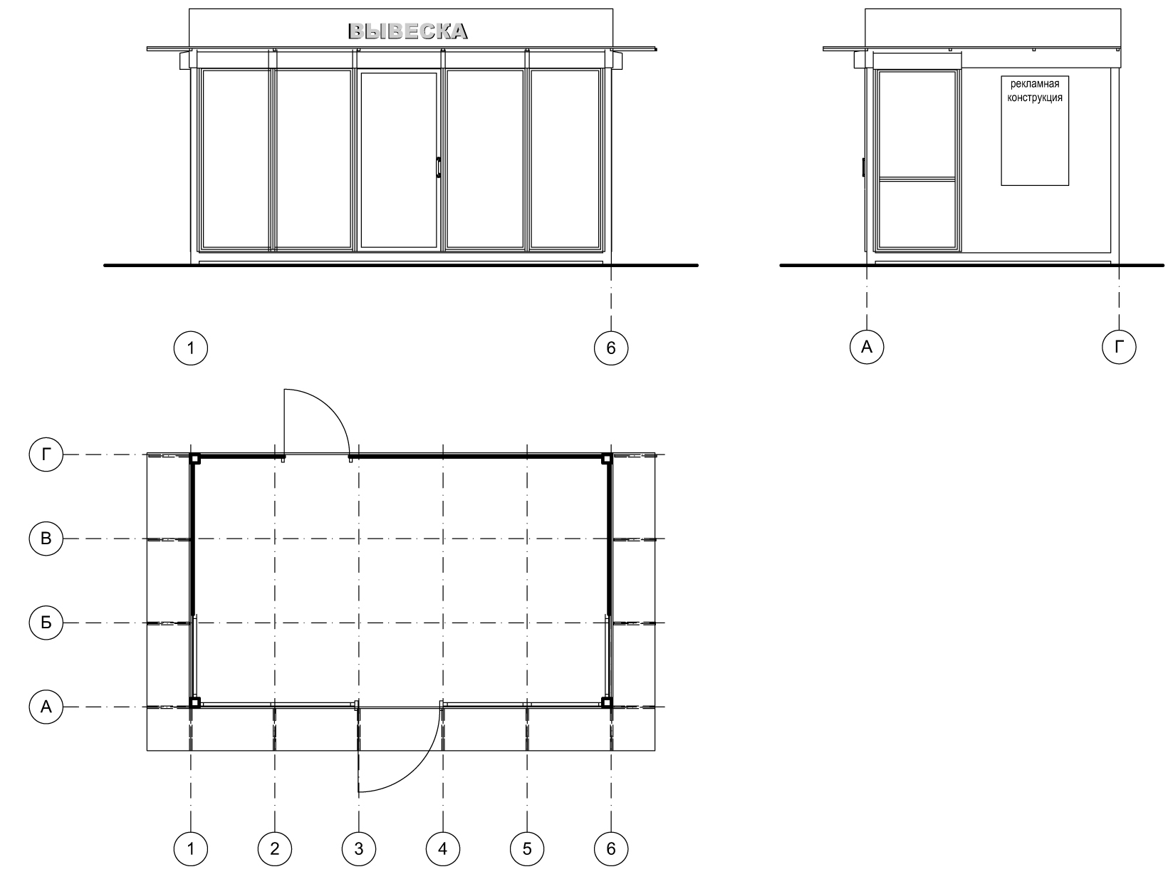
Тип 2. Павильон в составе остановочно-торгового модуля.
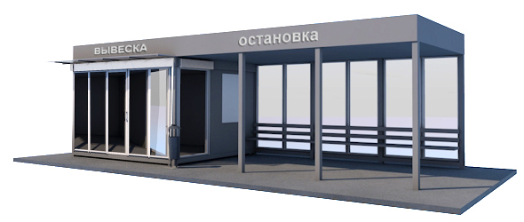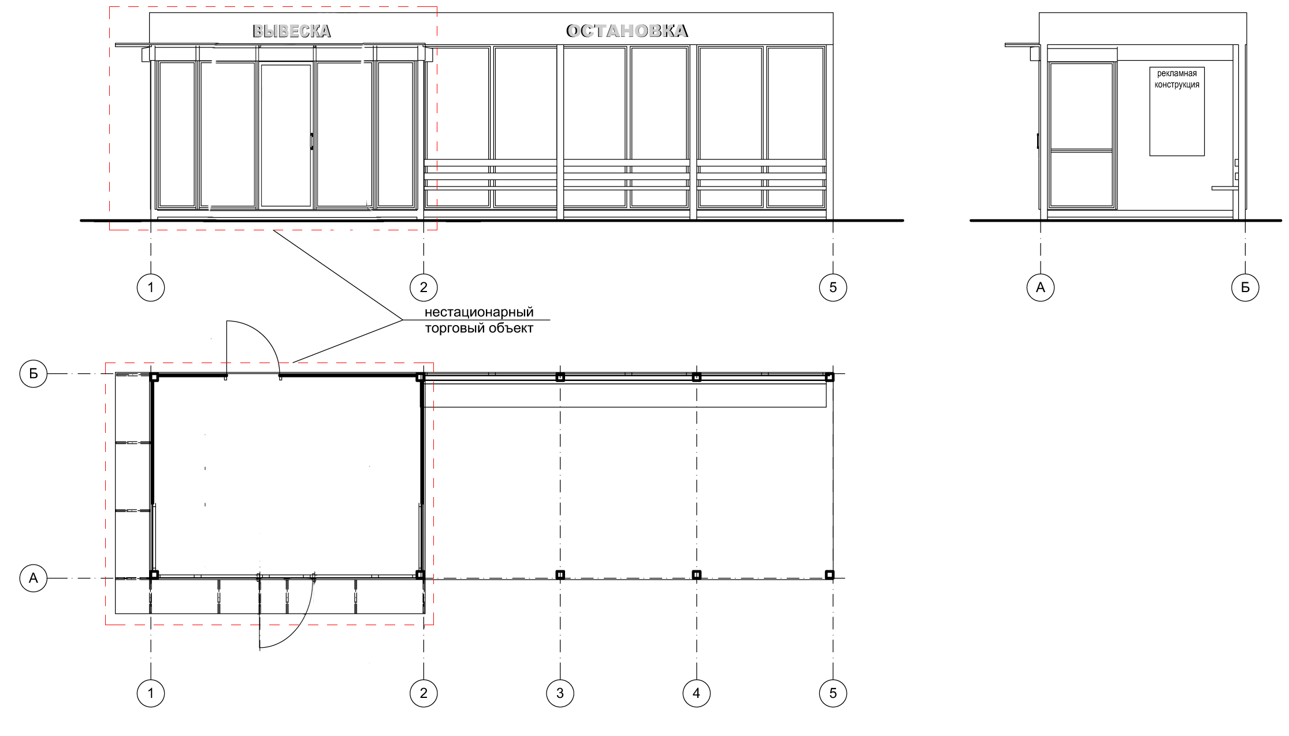
Тип 3. Киоск.
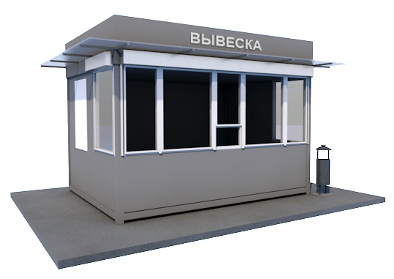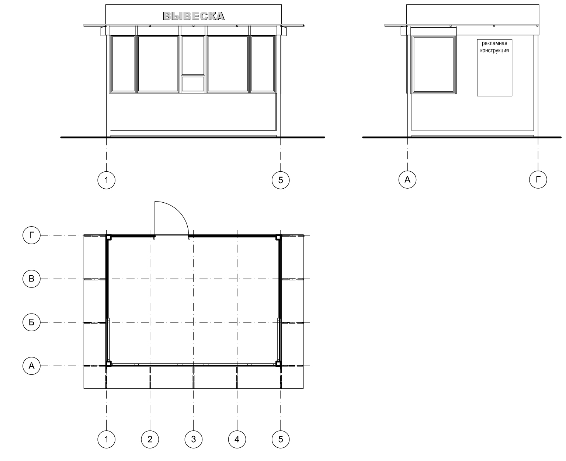
Тип 3.1. Киоск для реализации газетной продукции.

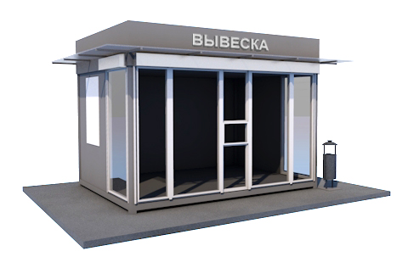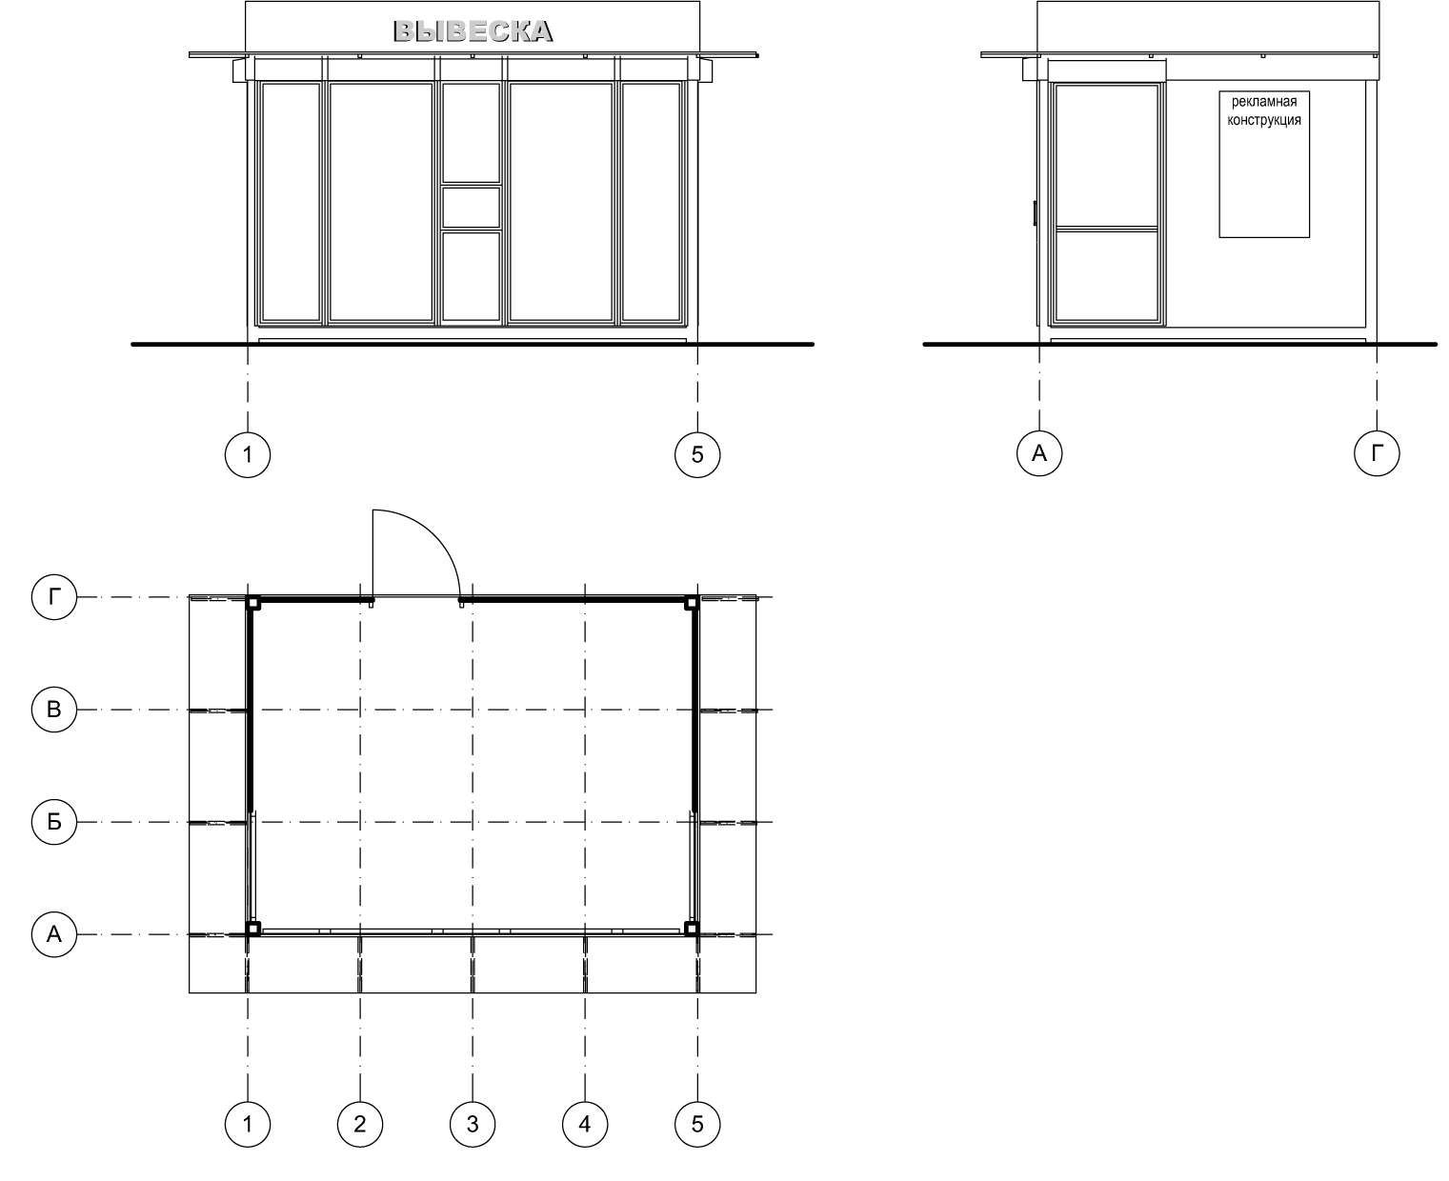
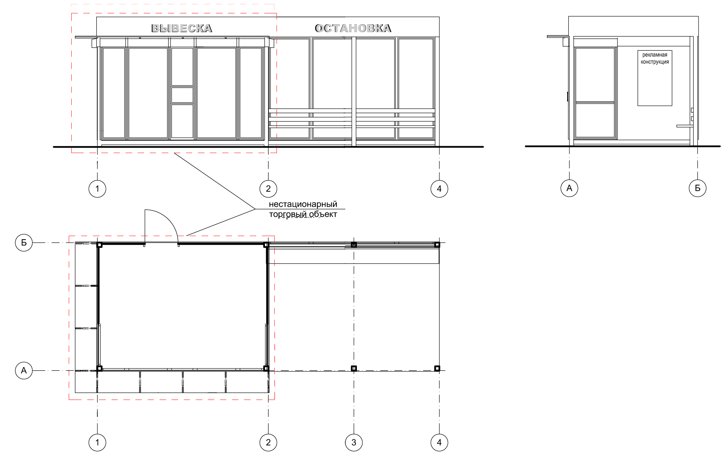Тип 4. Киоск в составе остановочно-торгового модуля.
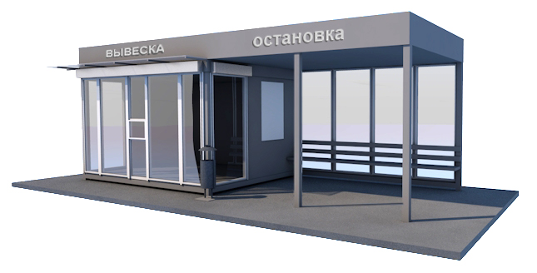
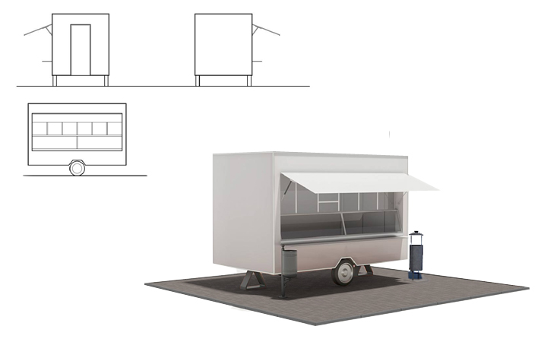Тип 5. Автомагазин.
Приложение 2
к Архитектурно-художественному
регламенту
от _______________ № _______

Цветовая палитра архитектурно-художественных решений отдельных видов нестационарных торговых объектов для размещения на территории городского округа город Рыбинск

Деталь | Цвет | Код по каталогу RAL | Название по каталогу RAL
Корпус |  | CLASSIC 5017 | Транспортный синий
Корпус |  | CLASSIC 7004 | Сигнальный серый
Корпус |  | CLASSIC 7035 | Светло-серый
Корпус |  | CLASSIC 8015 | Каштаново-коричневый
Оконный переплет |  | CLASSIC 8015 | Каштаново-коричневый
Оконный переплет |  | CLASSIC 9010 | Белый
Цоколь |  | CLASSIC 5017 | Транспортный синий
Цоколь |  | CLASSIC 8015 | Каштаново-коричневый
Цоколь |  | CLASSIC 9017 | Транспортный черный

